
КЕМЕРОВСКАЯ ОБЛАСТЬ - КУЗБАСС
НОВОКУЗНЕЦКИЙ ГОРОДСКОЙ ОКРУГ
АДМИНИСТРАЦИЯ ГОРОДА НОВОКУЗНЕЦКА
ПОСТАНОВЛЕНИЕ

от № _

О внесении изменений в постановление
администрации города Новокузнецка
от 18.04.2014 №61 «Об утверждении
схем размещения нестационарных
торговых объектов на территории
Новокузнецкого городского округа»

В соответствии с Федеральным законом от 28.12.2009 №381-ФЗ «Об основах государственного регулирования торговой деятельности в Российской Федерации», постановлением Коллегии Администрации Кемеровской области от 30.11.2010 №530 «Об установлении порядка разработки и утверждения схемы размещения нестационарных торговых объектов органом местного самоуправления, определенным в соответствии с уставом соответствующего муниципального образования, а также порядка размещения нестационарных торговых объектов на землях или земельных участках, находящихся в государственной или муниципальной собственности, государственная собственность на которые не разграничена на территории Кемеровской области-Кузбасса, без предоставления земельных участков и установления сервитута, публичного сервитута», в целях приведения правовых актов администрации города Новокузнецка в соответствие с действующим законодательством Российской Федерации, упорядочения размещения нестационарных торговых объектов на территории Новокузнецкого городского округа, руководствуясь статьей 40 Устава Новокузнецкого городского округа:
1. Внести в постановление администрации города Новокузнецка
от 18.04.2014 №61 «Об утверждении схем размещения нестационарных торговых объектов на территории Новокузнецкого городского округа» изменения согласно приложению к настоящему постановлению.
2. Управлению потребительского рынка и развития предпринимательства администрации города Новокузнецка:
1) разместить изменения в схемы размещения нестационарных торговых объектов на территории Новокузнецкого городского округа, внесенные настоящим постановлением, на официальном сайте администрации города Новокузнецка в информационно-телекоммуникационной сети «Интернет»;
2) направить изменения в схемы размещения нестационарных торговых объектов на территории Новокузнецкого городского округа, внесенные настоящим постановлением, в Министерство промышленности и торговли Кузбасса для размещения их на официальном сайте Министерства промышленности и торговли Кузбасса в информационно-телекоммуникационной сети «Интернет».
3. Управлению информационной политики и социальных коммуникаций администрации города Новокузнецка обеспечить официальное опубликование настоящего постановления.
4. Настоящее постановление вступает в силу после его официального опубликования.
5. Контроль за исполнением настоящего постановления возложить на заместителя Главы города по экономическим вопросам.

Глава города | Д.П. Ильин

Приложение
к постановлению администрации
города Новокузнецка
от _____ №______
Изменения в постановление администрации
города Новокузнецка от 18.04.2014 №61 «Об утверждении
схем размещения нестационарных торговых объектов
на территории Новокузнецкого городского округа»
1. В приложении №2 «Схема размещения нестационарных торговых объектов на территории Куйбышевского района Новокузнецкого городского округа»:
1) в графе «Специализация торговли» пункта 8 слова «специализированная (продажа продовольственных товаров и сельскохозяйственной продукции)» заменить словами «специализированная (продажа печатной продукции)»;
2) в графе «Специализация торговли» пункта 62 слова «специализированная (продажа печатной продукции)» заменить словами «универсальная»;
3) пункт 260 признать утратившим силу;
3) в приложении «Ситуационные планы размещения нестационарных торговых объектов на территории Куйбышевского района Новокузнецкого городского округа»:
– в графе 2 строки «Специализация торговли» таблицы порядкового номера пункта 8 текстового раздела схемы слова «специализированная (продажа продовольственных товаров и сельскохозяйственной продукции)» заменить словами «специализированная (продажа печатной продукции)»»;
– в графе 2 строки «Специализация торговли» таблицы порядкового номера пункта 62 текстового раздела схемы слова «специализированная (продажа печатной продукции)» заменить словами «универсальная»;
– таблицу и схему места размещения с условными обозначениями порядкового номера пункта 260 текстового раздела схемы признать утратившими силу;
2. В приложении №7 «Схема размещения сезонных нестационарных торговых объектов на территории Новокузнецкого городского округа»:
1) пункт 22 раздела «Центральный район» признать утратившим силу;
2) таблицу и схему места размещения с условными обозначениями порядкового номера пункта 22 текстового раздела схемы раздела «Центральный район» приложения «Ситуационные планы размещения сезонных нестационарных торговых объектов на территории Новокузнецкого городского округа» признать утратившими силу.
3. В приложении №8 «Схема компенсационных мест размещения нестационарных торговых объектов на территории Новокузнецкого городского округа» раздела I. «Текстовая часть»»:
1) дополнить пунктом 3 подраздела «Куйбышевский район» следующего содержания:
«
3. | улица Карла Маркса, 10 | 55 | 55 | торговый павильон | специализированная (продажа продовольственных товаров и сельскохозяйственной продукции) | субъекты малого или среднего предпринимательства, самозанятые граждане
»;
2) в приложении к разделу II. «Графическая часть» «Схемы компенсационных мест размещения нестационарных торговых объектов на территории Новокузнецкого городского округа» подраздела «Куйбышевский район»:
– дополнить таблицей и схемой места размещения с условными обозначениями порядкового номера пункта 3 текстового раздела схемы согласно приложению №1 к настоящим изменениям.

Заместитель Главы города по экономическим вопросам | И.С. Прошунина

Приложение №1
к Изменениям в постановление
администрации города Новокузнецка
от 18.04.2014 №61 «Об утверждении
схем размещения нестационарных
торговых объектов на территории
Новокузнецкого городского округа»

Приложение №8
к постановлению администрации
города Новокузнецка
от 18.04.2014 №61

Приложение
Ситуационные планы
размещения нестационарных торговых объектов
на территории Куйбышевского района Новокузнецкого городского округа
Порядковый номер пункта текстового раздела схемы | 3
Адресные ориентиры размещения нестационарного торгового объекта | улица Карла Маркса, 10
Площадь размещения нестационарного торгового объекта (кв. м) | 55
Площадь земельного участка, земель или части земельного участка, необходимая для размещения нестационарного торгового объекта (кв. м) | 55
Тип нестационарного торгового объекта | торговый павильон
Специализация торговли | специализированная  (продажа продовольственных товаров и сельскохозяйственной продукции)
Информация об использовании нестационарного торгового объекта субъектами малого или среднего предпринимательства, осуществляющими торговую деятельность | субъекты малого или среднего предпринимательства, самозанятые граждане

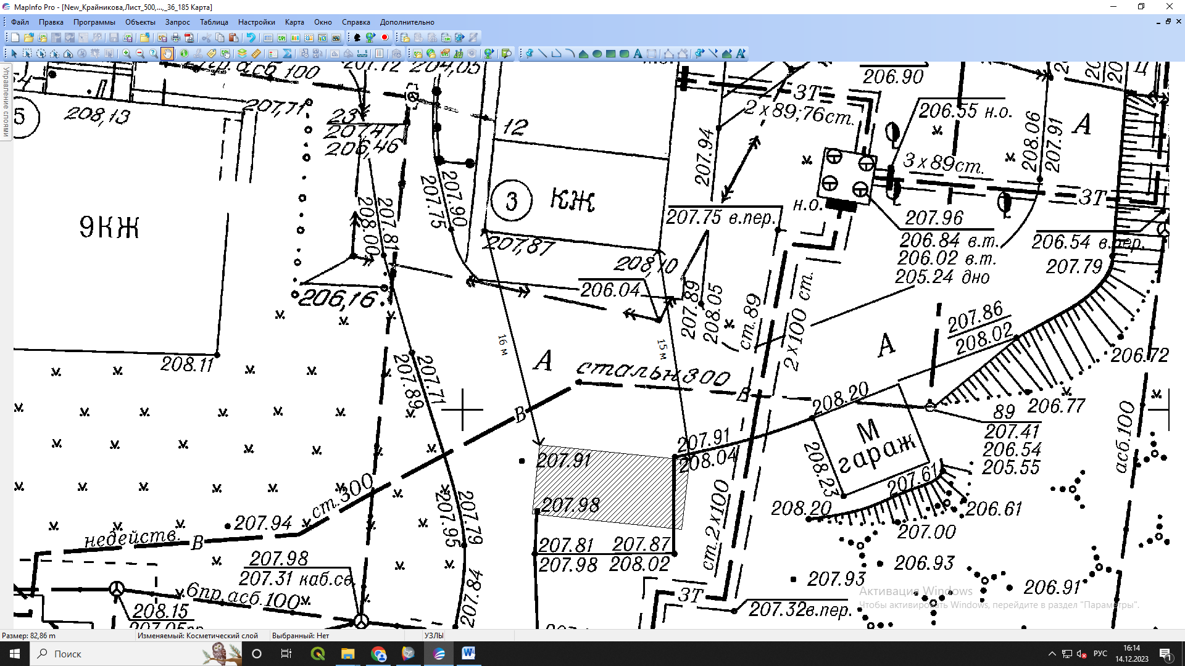
Масштаб 1:500
Условные обозначения:
граница места размещения нестационарного торгового объекта;
расстояние до существующих элементов благоустройства, дорожных знаков, светофоров, объектов капитального строительства

Заместитель Главы города по экономическим вопросам | И.С. Прошунина

